5. Používání placených služeb cloud computingu
Jedním z nejnovějších projevů digitalizace v podnikatelském sektoru je využívání služeb placeného cloud computingu, kdy firmy platí jen za poskytované služby, programy či úložný prostor dostupné z internetu prostřednictvím vzdáleného přístupu např. pomocí webového prohlížeče. Podniky tak nemusí potřebné ICT vybavení a aplikace (software) vlastnit, udržovat či aktualizovat a obvykle ani nepotřebují vědět, kde jsou fyzicky umístěna data ani samotný software. Služby hradí úměrně své spotřebě či smluvenému rozsahu.

Hlavní zjištění
- Některou ze služeb placeného cloud computingu využívala prostřednictvím internetu v České republice v roce 2018 více než čtvrtina (27 %) zde působících firem – před čtyřmi roky v roce 2014 jich bylo 15 %, tedy téměř poloviční množství. Cloud computing využívají přibližně dvakrát častěji velké subjekty než malé a z hlediska odvětví to jsou výrazně nejčastěji firmy působící v oblasti IT (60 %).
- V dotazníku bylo blíže zjišťováno využívání vybraných sedmi služeb, které se dají nakupovat od poskytovatelů ve formě cloud computingu. Firmy platící za využívání některých služeb cloud computingu se vyjadřovaly ke každé z nich. Nejčastěji využívanou službou je v Česku od roku 2014 placený cloudový
e-mail, v roce 2018 jej využívaly více než tři čtvrtiny firem (78 %). Druhým nejčastěji nakupovaným typem služby je ukládání dat v cloudu, jež využívají téměř dvě třetiny subjektů (64 %). Na třetím místě bylo v roce 2018 využívání kancelářského softwaru ve formě cloud computingu. Za tuto službu zaplatila více než polovina (56 %) z těch, co používají placený cloud. Méně často jsou pak z placených cloudových služeb využívány databázové (35 % firem využívajících cloud) či účetní aplikace (33 % firem využívajících cloud).
- Relativně nejméně jsou prostřednictvím cloudu využívány aplikace analyzující informace o zákaznících, v roce 2018 je používalo 21 % firem používajících cloud. Nejméně často si firmy v roce 2018 platily za výpočetní výkon využívaný pro fungování firemních aplikací (17 % firem využívajících cloud).
- Využívání všech zmíněných služeb cloud computingu nabývá každým rokem na popularitě, nejvyšší meziroční nárůst jsme v roce 2018 zaznamenali u ukládání dat v cloudu a využívání cloudových kancelářských programů.
- Placené služby cloud computingu je možné využívat buď na sdílených serverech poskytovatelů služeb (tzv. veřejný cloud), nebo na serverech poskytovatelů, které jsou vyhrazeny přímo pro konkrétní firmu (tzv. privátní cloud). Častěji využívanou možností jsou v českém prostředí servery sdílené, na nichž využilo v roce 2018 některou z cloudových služeb 19 % všech firem (tj. zhruba tři čtvrtiny subjektů využívajících cloud computing). Na serverech vyhrazených výlučně pro konkrétní firmu pak využívá služeb cloud computingu 12 % subjektů (tj. téměř polovina firem, které využívají cloud). Privátní cloud využívají především velké subjekty s více než 250 zaměstnanci.
- Pouze sdílené servery poskytovatelů služeb využívala v roce 2018 více než polovina firem (56 %). Více než čtvrtina subjektů (29 %) naproti tomu využívala jen servery vyhrazené výlučně pro jejich firmu. Oba typy serverů využívalo v roce 2018 15 % firem, nejčastěji firmy působící v odvětvové sekci CZ-NACE J Informační a komunikační činnosti.
- Rozšíření v používání placených cloudových služeb je viditelné i v ostatních zemích EU. V roce 2018 využívala placený cloud computing v průměru již více než čtvrtina firem (26 %), tedy stejný podíl firem jako v ČR. Nejvíce používají placené služby cloud computingu firmy v severských státech, především ve Finsku (65 % v roce 2018). V Dánsku i Švédsku to byla již více než polovina firem s 10 a více zaměstnanci.
- Stejně jako v České republice i v ostatních zemích EU platí, že placené služby cloud computingu využívají výrazně častěji velké firmy a firmy působící v odvětvové sekci CZ-NACE J Informační a komunikační činnosti. Z typů placených cloudových služeb vévodí i v evropském žebříčku využívání cloudové elektronické pošty a ukládání dat a datových souborů na úložišti dostupném prostřednictvím internetu.
Tab. 5.1: Firmy v ČR využívající placených služeb cloud computingu v roce 2018
 | typy využívaných služeb
 | e-mail | ukládání dat  v cloudu | kancelářský software | účetní aplikace | e-mail |  | ukládání dat  v cloudu | kancelářský software | účetní aplikace
 | podíl na celkovém počtu firem s 10 a více zaměstnanci v dané velikostní a odvětvové skupině (v %) |  |  |  |  | podíl na celkovém počtu firem využívajících placených služeb cloud computingu v dané velikostní  a odvětvové skupině (v %)
Firmy celkem (10+) | 20,6 | 17,0 | 14,8 | 8,9 | 77,5 |  | 63,9 | 55,7 | 33,4
Velikost firmy
10–49 zaměstnanců | 18,9 | 14,8 | 12,8 | 8,6 | 79,3 |  | 62,1 | 53,6 | 36,0
50–249 zaměstnanců | 25,2 | 23,0 | 20,4 | 9,8 | 73,7 |  | 67,1 | 59,4 | 28,7
250 a více zaměstnanců | 32,1 | 32,5 | 28,8 | 9,9 | 71,4 |  | 72,3 | 64,2 | 22,1
Odvětví (ekonomická činnost)
Zpracovatelský průmysl | 17,2 | 13,2 | 13,0 | 7,8 | 73,3 |  | 56,5 | 55,5 | 33,5
Výroba a rozvod energie, plynu, tepla | 20,5 | 14,3 | 14,5 | 5,6 | 88,3 |  | 61,4 | 62,5 | 24,1
Stavebnictví | 17,8 | 9,8 | 10,6 | 8,3 | 84,6 |  | 46,8 | 50,6 | 39,7
Obchod a opravy motorových vozidel | 14,9 | 13,3 | 8,4 | 5,2 | 75,2 |  | 67,2 | 42,4 | 26,0
Velkoobchod | 22,8 | 24,2 | 18,2 | 10,5 | 77,4 |  | 82,0 | 61,8 | 35,8
Maloobchod | 18,2 | 12,0 | 12,8 | 6,2 | 69,2 |  | 45,6 | 48,9 | 23,5
Doprava a skladování | 17,7 | 12,4 | 10,8 | 9,6 | 86,1 |  | 60,7 | 52,9 | 46,8
Ubytování | 24,3 | 15,9 | 17,0 | 8,2 | 91,0 |  | 59,7 | 63,9 | 30,9
Stravování a pohostinství | 17,4 | 12,1 | 8,5 | 6,0 | 95,7 |  | 66,5 | 46,6 | 33,2
Činnosti cestovních agentur a kanceláří | 29,8 | 28,6 | 21,9 | 13,2 | 72,7 |  | 69,7 | 53,4 | 32,3
Audiovizuální činnosti; vydavatelství | 34,2 | 35,6 | 26,1 | 15,1 | 74,9 |  | 77,8 | 57,1 | 33,0
Telekomunikační činnosti | 16,1 | 20,0 | 17,0 | 11,7 | 51,8 |  | 64,5 | 54,9 | 37,8
Činnosti v oblasti IT | 45,2 | 51,9 | 37,6 | 20,1 | 75,2 |  | 86,4 | 62,5 | 33,4
Činnosti v oblasti nemovitostí | 17,1 | 14,4 | 11,9 | 6,7 | 71,1 |  | 60,1 | 49,6 | 27,9
Profesní, vědecké a technické činnosti | 32,8 | 30,8 | 24,5 | 11,9 | 73,9 |  | 69,3 | 55,3 | 26,8
Ostatní administrativní a podpůrné činnosti | 21,5 | 17,7 | 16,3 | 10,6 | 86,2 |  | 71,2 | 65,6 | 42,6

Graf 5.1: Firmy v zemích EU využívající placených služeb cloud computingu v roce 2018
podíl na celkovém počtu firem s 10 a více zaměstnanci v dané zemi zdroj dat: Eurostat, prosinec 2018
Graf 5.2: Firmy využívající placených služeb cloud computingu
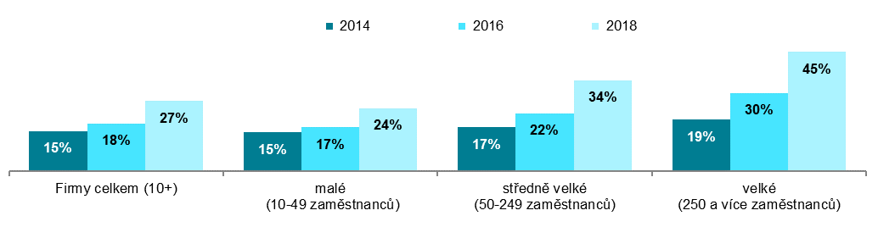
podíl na celkovém počtu firem s 10 a více zaměstnanci v dané velikostní skupině v daných letech

Graf 5.3: Typy služeb využívaných firmami ve formě placeného cloud computingu
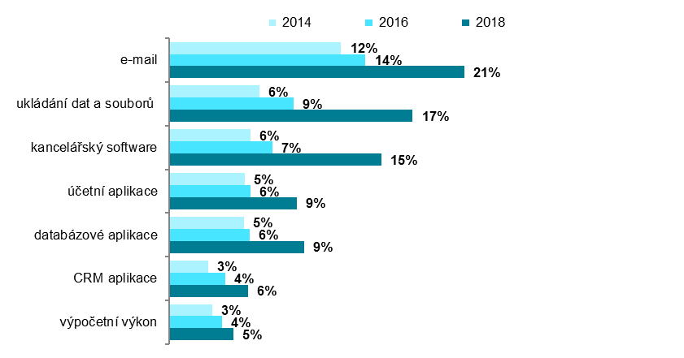
podíl na celkovém počtu firem s 10 a více zaměstnanci v daných letech

Graf 5.4: Typy serverů, na kterých firmy využívají služeb cloud computingu
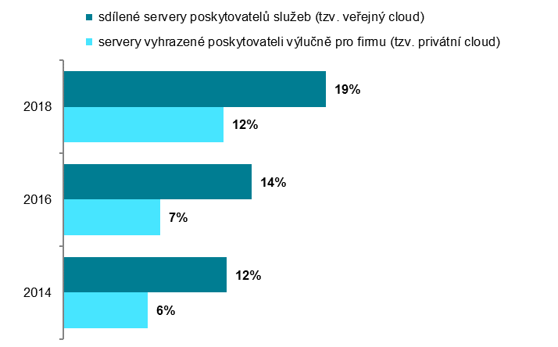
podíl na celkovém počtu firem s 10 a více zaměstnanci v daných letech
Zdroj: Český statistický úřad, 2018

Cloud computing se vyskytuje ve třech nejznámějších modelech: poskytuje infrastrukturu jako službu (Iaas; Infrastructure as a service), stále častěji také software jako službu (Saas; Software as a service) nebo platformu jako službu (Paas; Platform as a service), tj. možnost využívat operační systémy, systémy pro správu databází či nejrůznější vývojové nástroje.
Zdrojem dat pro mezinárodní srovnání je databáze Eurostatu, která byla aktualizována v polovině prosince 2018: http://ec.europa.eu/eurostat/web/digital-economy-and-society/data/comprehensive-database

